苏州工业园区校园和校车  安全专业委员会 | 简报
苏州工业园区校园和校车安全专业委员会 2020年4月30日

摘 要：
- 园区教育系统开展实验室及危化品安全互查工作

园区教育系统开展实验室及危化品安全互查工作

为进一步提升教育系统学校实验室及危化品安全管理水平，切实增强危险物品安全专项整治能力，积极做好省公安安全生产专项督察迎检准备，4月29日，园区教育系统开展实验室及危化品安全互查工作。
本次参与互查学校共计27所，涉及高中、初中及国际类学校的实验室及危化品仓库安全。从互查反馈情况看，各校能够根据实验室及危化品专项整治工作的要求，积极开展好专业场室的自查、整改及提升，在危化品采购流程、报备、存放、使用等细节上均有完整的记录及索证；在危险品仓库的设置及配备上，也能够按照规范要求进行布置，技防、存放、消防等方面均达标；在危废处置工作上，通过两个月的专项整治，涉及学校也基本完成处置，个别学校金属汞的省外处置也按计划推进。
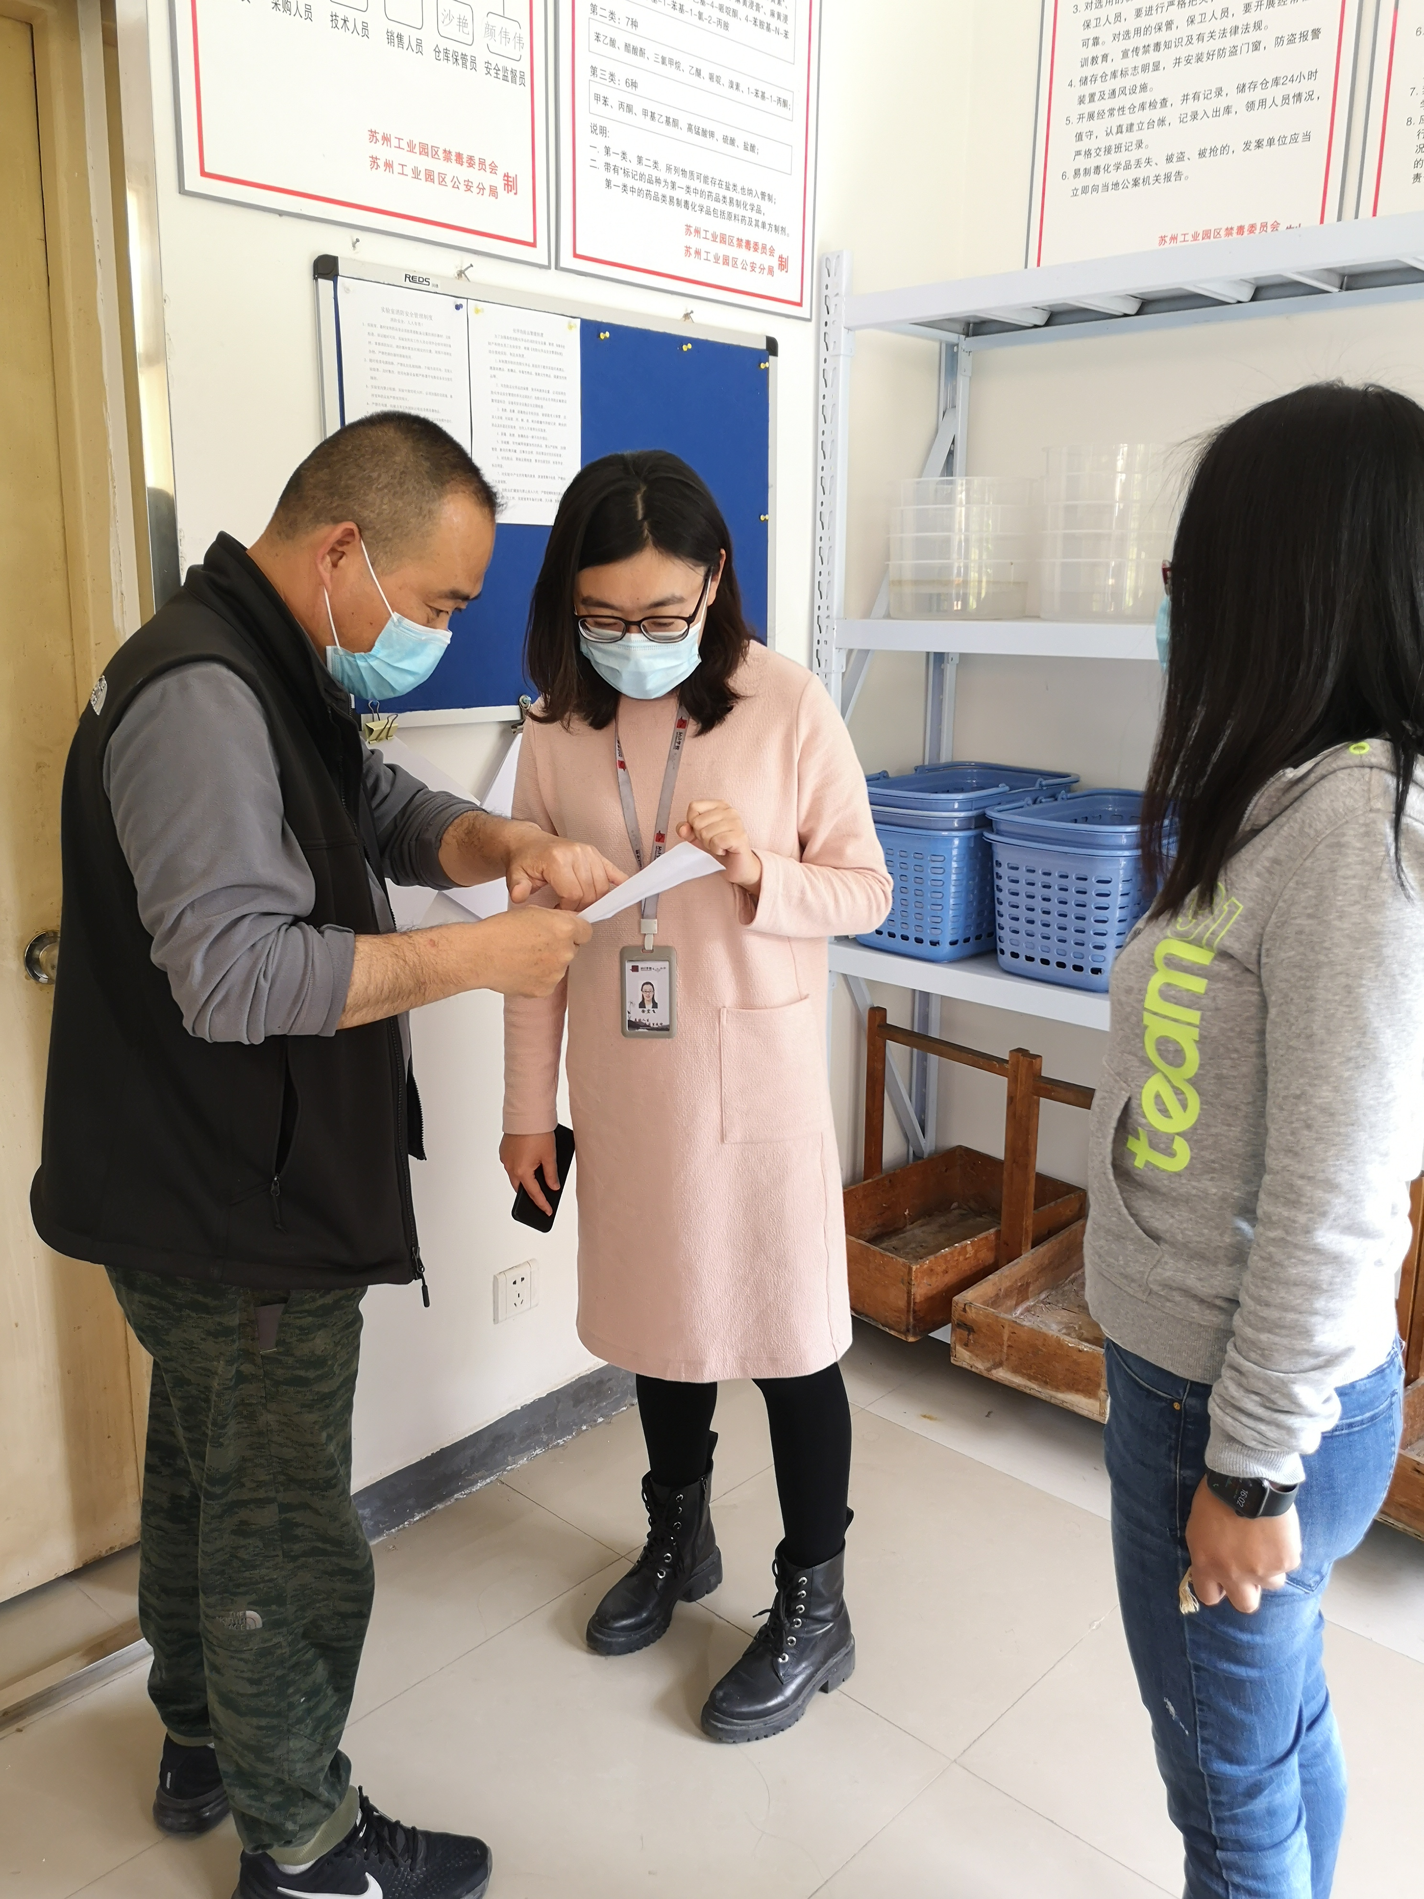

园区校园和校车安全专业委员会办公室 2020年4月30日印发
共印5份

